 УМО по укрупненным группам специальностей и направлений
44.00.00 Образование и педагогические науки,
49.00.00 Физическая культура и спорт

Содержательная экспертиза методической разработки для педагогов

____________________________________________________________________

Проектная деятельность в рамках урока русского языка по дисциплине «Русский язык»
специальность 44.02.02 Преподавание в начальных классах
автор О.А.Матосова, преподаватель ГАПОУ ТСПК
указывается Ф.И.О. разработчика

№ | Критерии | Экспертная оценка (да, нет) | Примечание  (или отсылка, если объем текста велик)
1. | Указана специальность (группа специальностей), на которую рассчитаны учебные материалы | да
2. | Указана направленность материала | да
3. | Пояснительная записка содержит цели пособия | да
4. | Соответствие содержания работы заявленной целевой аудитории (в т.ч. доступное изложение, структурированность материала, наличие образцов выполнения заданий, наличие требований к оформлению результатов работы, и т.п.). | да
5. | Актуальность представленных материалов обоснована | да
6. | Инновационность представленных материалов отражена | да
7. | Технологичность (возможность внедрения в деятельность другого педагога, специалиста или и т.д.). | да
8. | Концептуальность, инновационная направленность (реализация ведущей педагогической идеи; наличие авторского подхода). | да
9. | Полнота изложения, завершенность работы. | да
10. | Оформление работы, структурированность представленного материала (в т.ч. наличие оглавления) | да

ИТОГОВОЕ ЗАКЛЮЧЕНИЕ (следует выбрать одну из трех альтернативных позиций) | да | нет
Методическая разработка может быть рекомендована к регистрации в Региональной базе | да
Методическую разработку следует рекомендовать к доработке
Методическую разработку следует рекомендовать к отклонению

Замечания и рекомендации эксперта по доработке:

__________________________________________________________________________________________________________________________________________________________

Эксперт _____________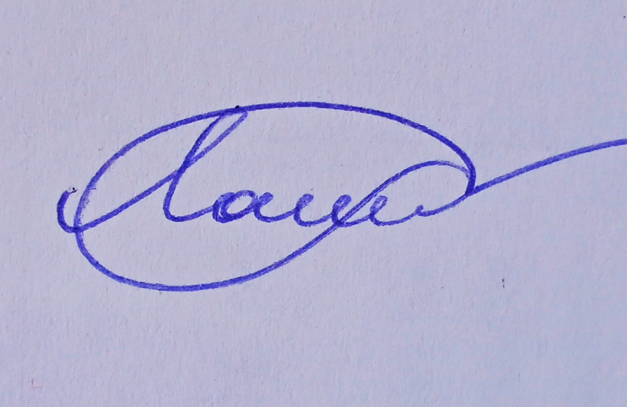Лашкина Е.А. /Ф.И.О.

